Муниципальное автономное дошкольное образовательное учреждение Полевского городского округа
«Центр развития ребенка – Детский сад № 70 «Радуга».

заведующий Ботвина Елена Владимировна, заместитель заведующего Котлованова Наталья Викторовна,
старший воспитатель Зюзева Надежда Сергеевна.

«Эффективные практики в работе административной команды детского дошкольного учреждения»
На современном этапе развития общества государством определена цель образовательной политики в сфере дошкольного образования как реализация права каждого ребенка на качественное и доступное образование, обеспечивающее равные стартовые условия для полноценного физического и психического развития детей.
Для обеспечения качества образования определены основные направления его формирования и достижения, которые опираются на современные вызовы к образовательной системе и основаны на соответствующих документах федерального, регионального и муниципального уровней.
Серьезное влияние на актуализацию качества образования как современную социально-педагогическую проблему оказывает возрастающая интеллектуализация производства, развития информационных технологий. Динамика современных трансформационных процессов деловой сферы и необходимость преодолеть явления, перенесенные мировым экономическим кризисом, требуют от руководителей образовательных учреждений поиска инновационных подходов к управлению.
Типы и сущность информационных и коммуникативных действий коллектива дошкольного образовательного учреждения имеют свою специфику, поскольку направлены на максимальное удовлетворение запросов и потребностей семьи и общества в целом, заключающихся в развитии, воспитании, обучении, комплексном формировании личности ребенка. Современные условия предопределяют осуществление целенаправленной управленческой деятельности с учетом максимального задействования всех механизмов, с помощью которых возможно реализовать удовлетворение обозначенных потребностей, основанное на слаженном, устойчивом, инициативном, творческом взаимодействии работников коллектива детского сада в решении общих вопросов образовательно-воспитательного процесса. С помощью применения новых технологий в указанной сфере деятельности с учетом преемственности прежнего опыта, а также во взаимодействии со всеми участниками процесса управления, систематической связи с родителями для обеспечения воспитания и обучения ребенка на занятиях и в повседневной жизни.
Для обеспечения качественного образования наше Учреждение активно использует профессиональный менеджмент и современные технологии развития персонала. Тем самым создается такое образовательное пространство, при котором развиваются профессиональные компетенции педагогов, что, в конечном счете, повышает и стабилизирует качество образования детей в дошкольной образовательной организации.
Движущей силой развития нашего учреждения также является и творческий потенциал педагогов: их профессиональный и личностный рост, отношение к профессиональной деятельности. Способность выявить потенциальные возможности своих воспитанников.
Первыми шагами стали усилия по командообразованию, выработке единой миссии коллектива и разработке программы развития, базирующуюся на инновационных нормативных документах Российской Федерации и Свердловской области. Программа развития была разработана коллективом учреждения в 2021 году на период 2021 – 2026 г.г.
Программа развития предусматривает реализацию комплекса мероприятий и создания необходимых условий в образовательной организации для достижения определенных документами стратегического планирования целей государственной политики в сфере образования на принципах проектного управления. Определяет стратегические направления развития образовательной организации на среднесрочную перспективу: ценностно-смысловые, целевые, содержательные и результативные приоритеты развития.
Деятельность по реализации Программы развития была выстроена последующим направлениям:
- Создание системы краткосрочных образовательных практик в учреждении, направленных на развитие soft skills и тренировку метапредметных компетенций.
- Использование информационных технологий при реализации поставленных целей и задач.
- Создание современной развивающей среды в учреждении.
Одной из ее главных задач стала разработка эффективной модели управления, направленной на совершенствование системы управления инновационной деятельностью педагогического коллектива дошкольной организации, ориентированную на качество предоставляемых образовательных услуг, позволяющих быть конкурентоспособной образовательной организацией. А также содействие социализации и саморазвитию педагогов и воспитанников через передачу технологий развития soft skills и тренировку метапредметных компетенций.
Почему было выбрано направление по развитию именно soft skills компетенций? Soft skills – это определенные компетенции и навыки: дополнительные знания, умения, личностные качества человека, которые не связаны напрямую с конкретной профессией. Но, тем не менее, они существенно влияют на эффективность работы. Это та база, на которой строится будущее ребенка и его эффективность во всем: от учебы и работы до личных отношений.
Рассмотрим развитие soft skills компетенций у руководителя и педагогов учреждения.
Базовые коммуникативные навыки, которые помогают педагогу развивать отношения с людьми, поддерживать разговор, эффективно вести себя в критических ситуациях при общении с окружающими. Навыки self-менеджмента: помогают эффективно контролировать свое состояние, время, процессы. Навыки эффективного мышления: управление процессами в голове, которые помогают сделать жизнь и работу более системными.
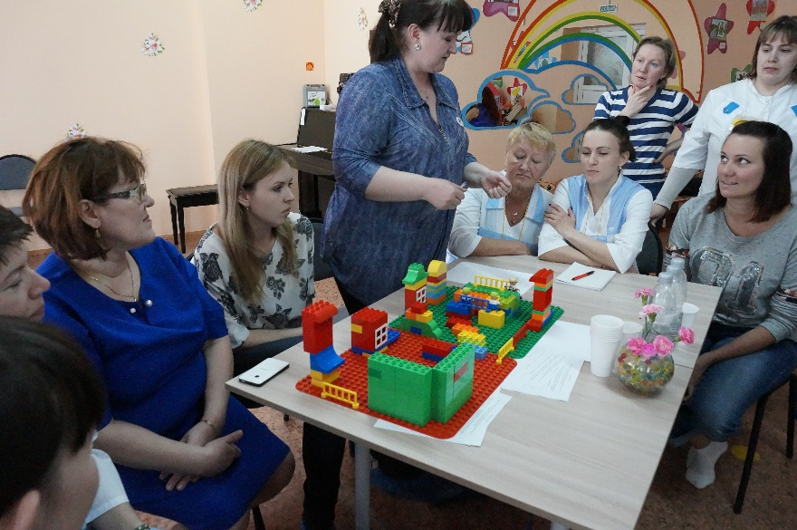
Эмпатия, эмоциональный интеллект и умение активно слушать
Управленцу и педагогу необходимо уметь располагать человека к себе, понимать, что главное в разговоре, а что – второстепенное. Приемы активного слушания способствуют объективной оценке человека и ситуации. А эмпатия помогает лучше понимать потребности другого, выстраивать доверительные отношения с коллективом, воспитанниками и родителями.
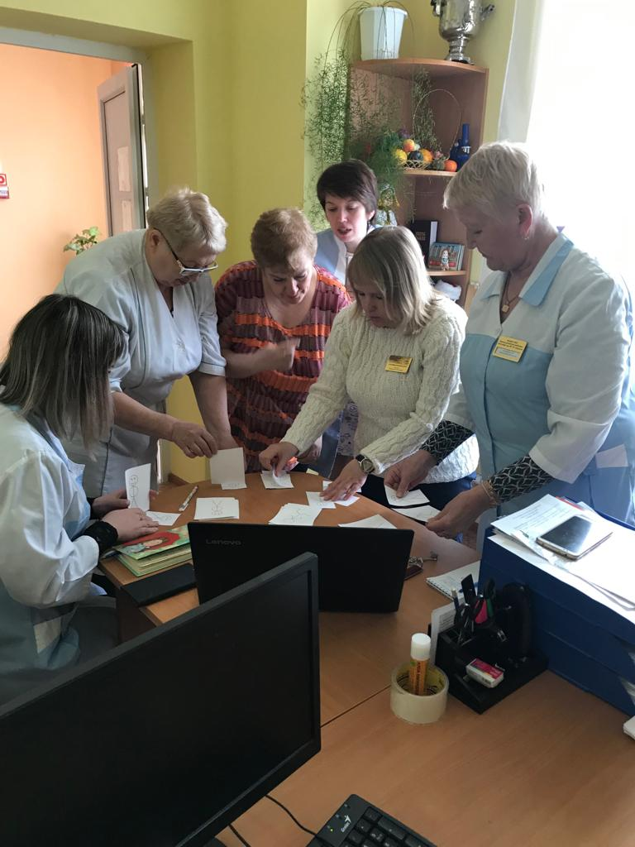
Самоорганизация и тайм-менеджмент
Данные мягкие навыки помогут выстраивать приоритеты в выполнении задач, составлять график, разбивать сложные процессы на этапы. Все это убережет от невыполненных планов, сократит трату времени, а также будет развивать умение ставить цели, мотивировать себя и сотрудников.
Коммуникабельность
Данные skills важны для педагога, ведь он должен налаживать контакты, четко объяснять и доносить свои мысли, вести переговоры с родителями воспитанников. Данная работа предполагает то, что человек может доходчиво показать и доказать, зачем и почему, основательно обосновать свои идеи и решения. Коммуникабельность позитивно влияет на умение создавать рабочие отношения, поддерживать профессиональную позицию, помогает завоевать уважение.
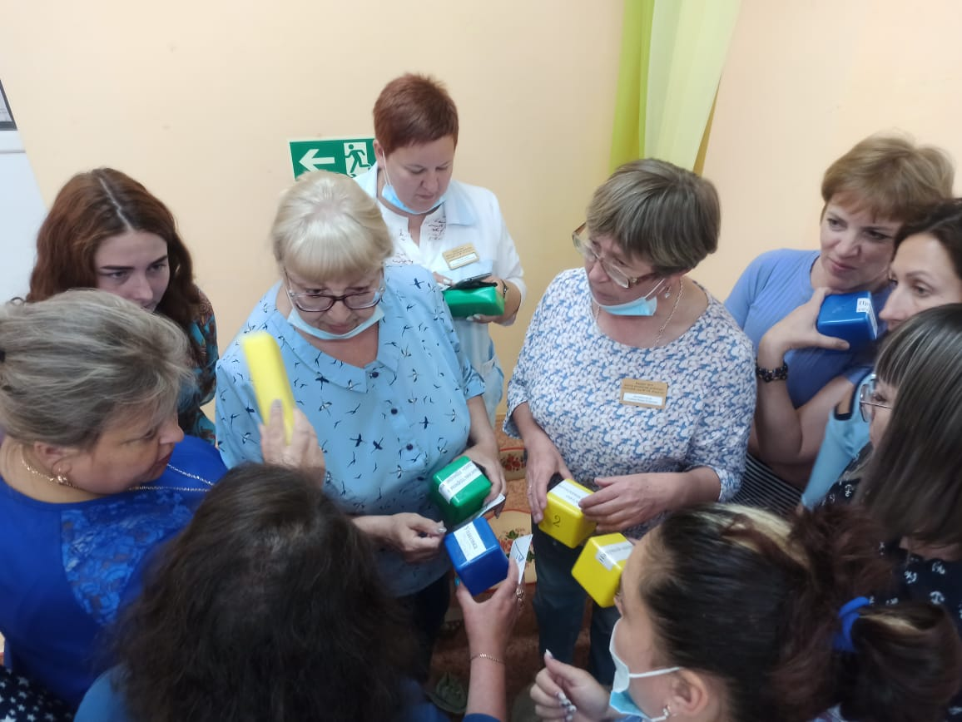
Стрессоустойчивость и адаптивность
Управленец, рано или поздно, столкнется с конфликтами в коллективе, с недовольными родителями и работниками. Излишние стрессы могут привести к низкой продуктивности, выгоранию. Необходимо развивать умение приспосабливаться к неоднозначным ситуациям, реагировать на возникающие вызовы спокойно, что поможет вовремя принять логичное и выгодное решение.
Стрессоустойчивость педагоги формируют при посещении педагога-психолога. Педагог-психолог реализует программу профессионального выгорания, где учат управлять стрессом, вырабатывают эффективные навыки для того, чтобы справляться со стрессовыми ситуациями.
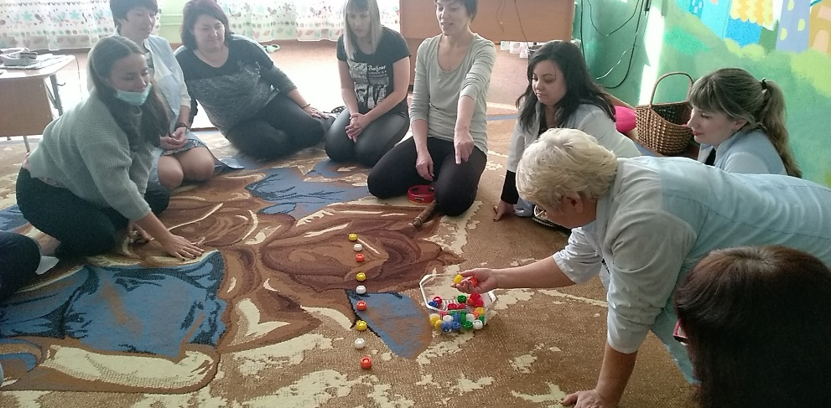
А также хорошо помогает проведение фитнес-тренировок с коллективом учреждения в рамках реализации программы «Здоровый педагог – здоровый ребенок».
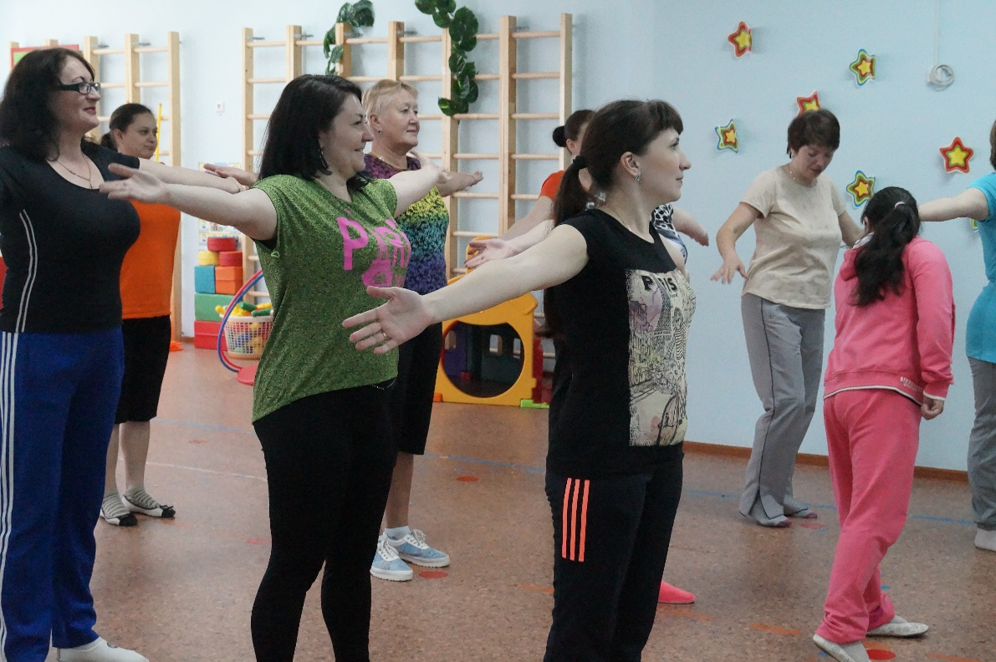
На данных занятиях коллектив учреждения повышает компетентность в вопросах практического использования элементов нетрадиционной физкультуры по методике Н.Н. Ефименко, как неотъемлемой части фитнес – технологий в ДОУ. Посещение тренингов, курсов, семинаров, где управленец может раскрыть свой потенциал, получать новые умения, знания и сразу применять их в действии.
Делегирование задач
Руководитель не может охватить все процессы самостоятельно. Иначе это приведет к плачевному исходу для его физического и ментального здоровья. Важным мягким навыком в таком случае является делегирование, дабы человек мог исполнять свои прямые обязанности, не отвлекаясь на более второстепенные. Руководитель контролирует исполнение задач, помогает, если необходимо.
Критическое мышление
Критическое мышление помогает взвешенно подходить к принятию решений, максимально рационально изучать материалы.
Что же поможет развить soft skills компетенции в коллективе работников дошкольного учреждения?
Метод проб и ошибок – постоянное практическое применение, выход из зоны комфорта, учеба на реальных проблемах и собственном опыте.
Для развития коммуникабельности нужно обеспечить следующие условия:
- включение в содержание методических мероприятий проблемный контекст;
- создать эмоционально–ценностный фон;
- успешно использовать формы сотрудничества;
- актуализировать субъектный опыт в сфере коммуникаций и расширить субъективные функции специалистов сфере дошкольного образования.
А также проводить эффективные формы взаимодействия:
- групповые формы методической работы (педагогические советы, семинары, практикумы, консультации, творческие микро-группы, открытые просмотры, работая по единым методическим темам, деловые игры и т.д.);
- индивидуальные формы методической работы (самообразование, индивидуальные консультации, собеседования, стажировка, наставничество и т.д.).
Развитию критического мышления поможет эмоциональный интеллект, прокачка наблюдательности, анализ своего и чужого поведения, умение ставить вопросы. Критическое мышление есть мышление социальное (использование парной и групповой работы, дебаты, дискуссии). Выработка качеств, необходимых для продуктивного обмена мнениями: терпимости, ответственности за свою точку зрения, умения слушать. Использование руководителем приемов и методов технологии развития критического мышления помогает педагогам самостоятельно добывать знания, вырабатывать собственное мнение, позволяет использовать свои знания, как в стандартных, так и нестандартных ситуациях, развивает способность ставить новые вопросы, вырабатывать разнообразные аргументы, ответственность.
Одной из развивающих технологий, способствующих активному развитию критического мышления, развитию коммуникативных навыков, является техника друдлы, которая рассматривается в психологии как приемы запоминания (Л.А.Венгер, В.П. Глухов, Л.Н. Ефименкова, Т.А. Ткаченко и др.).
В нашем учреждении имеют большой успех и эффективность корпоративные игры, групповые рабочие тренинги, мотивационные курсы.
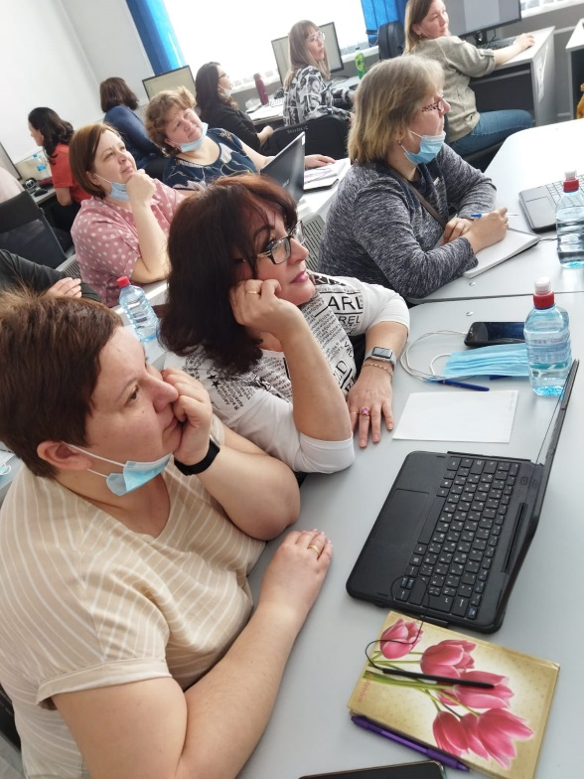
При проведении данных форм работы мы создаем модель эффективной команды, формируем и усиливаем общий командный дух.
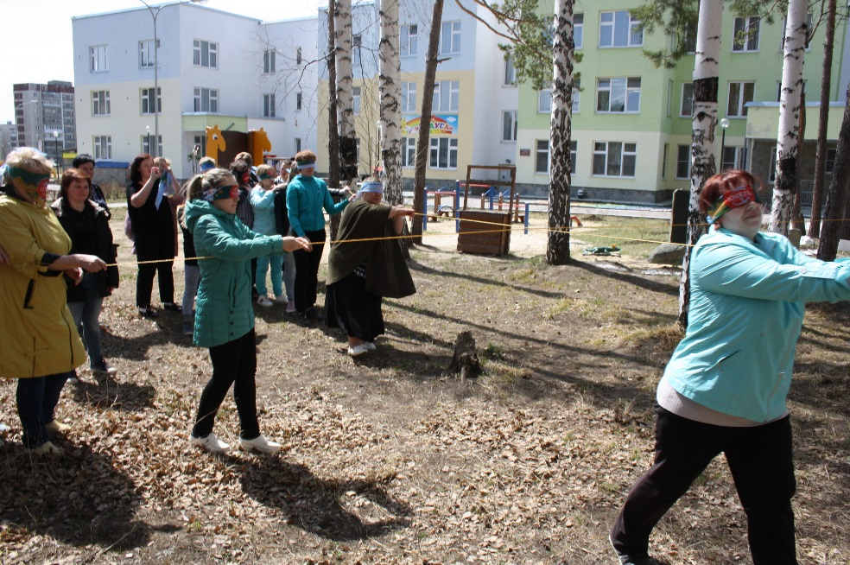
Развиваем у педагогов принятие особенностей друг друга. Получаем сплоченный коллектив. У педагогов развиты навыки совместной работы, и они обучены приемам выработки общей стратегии.
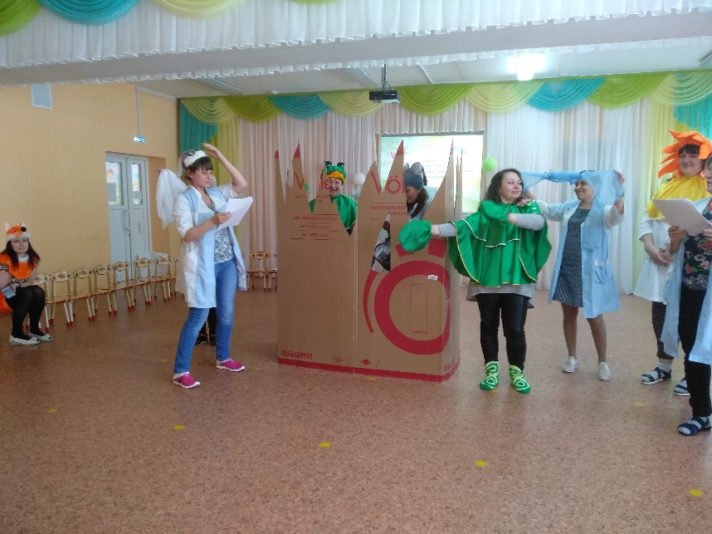
Для повышения качества образования педагоги учреждения применяют полученный опыт на практике с детьми и с их семьями.
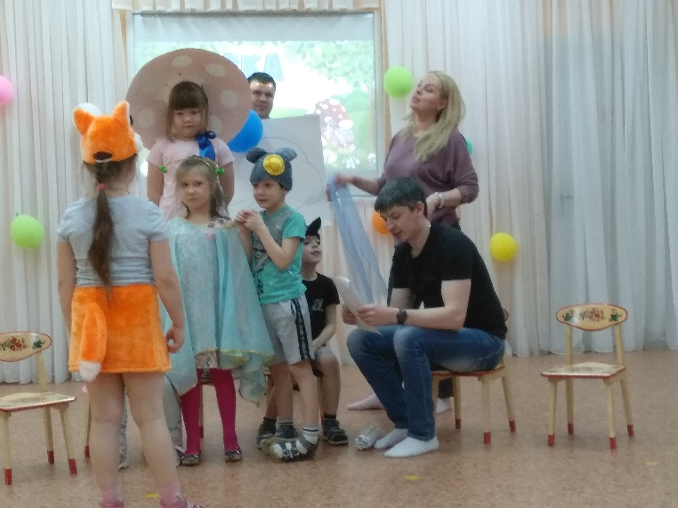
ФГОС ДО требует развивать ребенка в детском саду сразу в пяти образовательных областях. Если внимательно посмотреть на навыки, которые нужно развивать в каждой сфере, то среди них окажутся и жесткие, и гибкие.
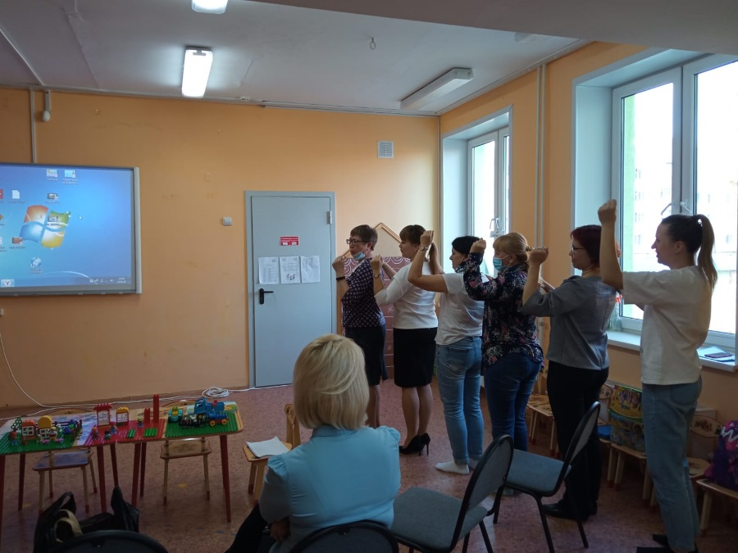
Целевые ориентиры, которые направлены на развитие мягких навыков:
- ребенок овладевает основными культурными способами деятельности, проявляет инициативу и самостоятельность в разных видах деятельности - игре, общении, познавательно-исследовательской деятельности, конструировании и др.;
- способен выбирать себе род занятий, участников по совместной деятельности;
- ребенок обладает установкой положительного отношения к миру, к разным видам труда, другим людям и самому себе, обладает чувством собственного достоинства;
- активно взаимодействует со сверстниками и взрослыми, участвует в совместных играх;
- способен договариваться, учитывать интересы и чувства других, сопереживать неудачам и радоваться успехам других, адекватно проявляет свои чувства, в том числе чувство веры в себя, старается разрешать конфликты;
- ребенок обладает развитым воображением, которое реализуется в разных видах деятельности, и прежде всего в игре;
- ребенок владеет разными формами и видами игры, различает условную и реальную ситуации, умеет подчиняться разным правилам и социальным нормам.
Психолог Марина Бабурина говорит: «Родители сегодня понимают, что самое главное – подготовить ребенка к взрослой жизни, сформировав у него важные жизненные навыки. Умение складывать и умножать, безусловно, полезно, но умение отстоять себя в спорной ситуации или способность идти к своей цели (мечте) – куда более ценные навыки. При этом современная система образования все так же сфокусирована на обучении ребенка конкретным знаниям. Во взрослом возрасте эти знания не всегда находят свое применение. В реальной жизни только их бывает недостаточно. Среди ключевых жизненных навыков (soft skills) можно выделить: коммуникативный навык, критическое мышление, умение работать в команде, самообучаемость, навык самоорганизации».
Дошкольник – это прежде всего деятель, стремящийся самостоятельно познавать и преобразовывать мир за счет разнообразных инициатив в решении доступных задач жизни и деятельности. Личный опыт дошкольника организуется так, чтоб естественным путем, в доступных ему видах деятельности осваивал средства и способы познания, общения и деятельности, позволяющие проявить самостоятельность, отзывчивость, культуру общения, гуманное отношение к миру. Сегодня общепризнано: источник детства – ценность познания и творчества, определяющая субъективное восприятие мира с ранних лет.
В нашем учреждении наиболее продуктивно и системно велась работа по уникальным в городе Полевском элементам: разработка и реализация краткосрочных образовательных практик, направленных на развитие soft skills и тренировку метапредметных компетенций. В результате деятельности по реализации данных направлений в нашем учреждении был разработан, прописан и реализован формат организации практико-ориентированной деятельности детей, как кратковременные образовательные практики.
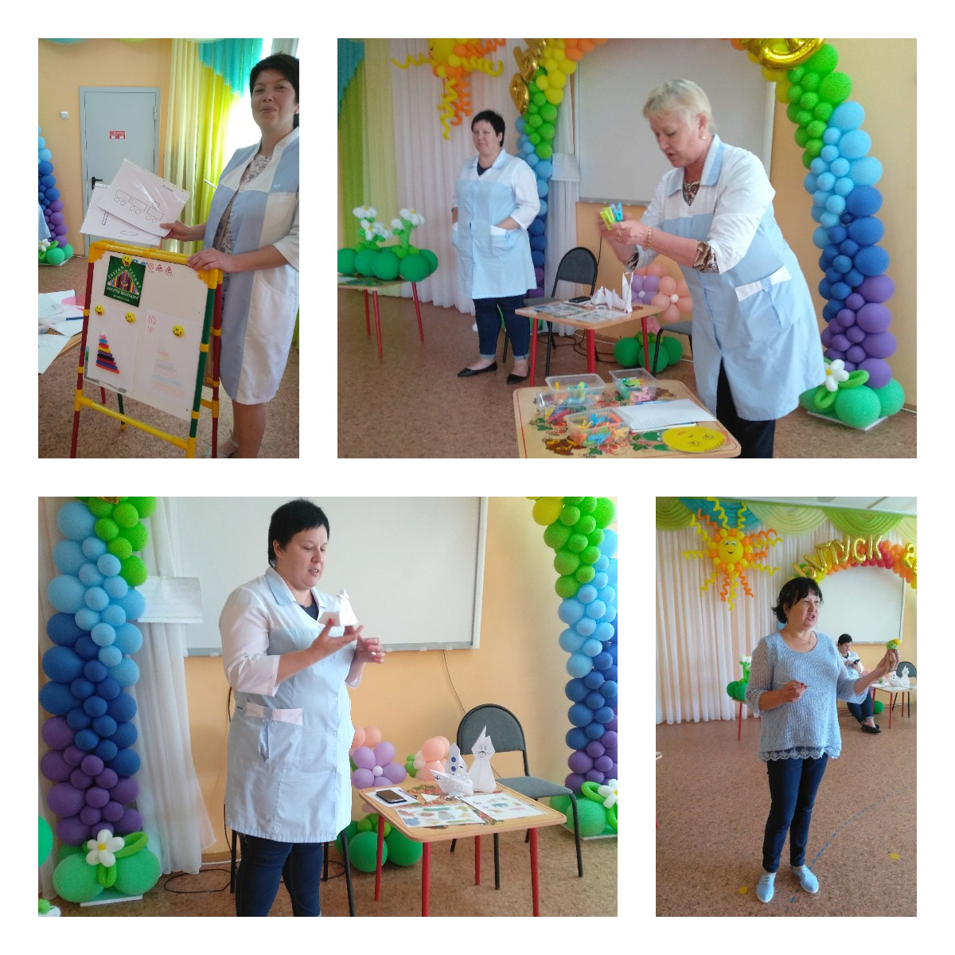
Краткосрочные образовательные практики являются образовательным средством, которое помогает обеспечить вариативность и разнообразие содержания и форм образовательного процесса в учреждении, индивидуализацию обучения, способствует развитию умения взаимодействовать в команде детей разного возраста, с незнакомыми педагогами, а также приглашенными людьми (родители, педагоги дополнительного образования).
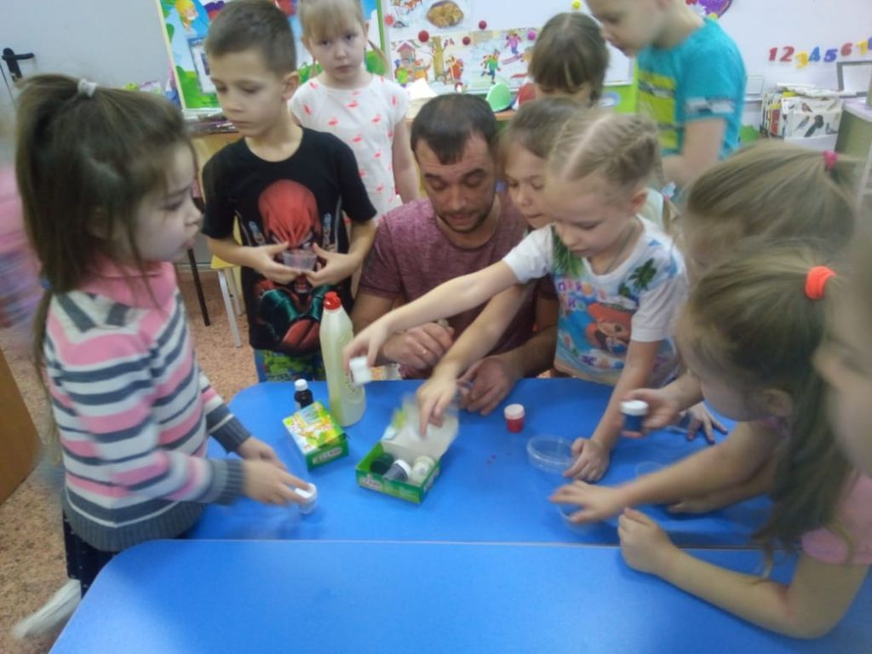
Умение мыслить творчески развивается также в процессе взаимодействия на краткосрочных практиках. Дети учатся мыслить нестандартно, подстраиваться под изменчивые условия, продуктивно разрешать вопросы, находить положительные стороны в безвыходных ситуациях.
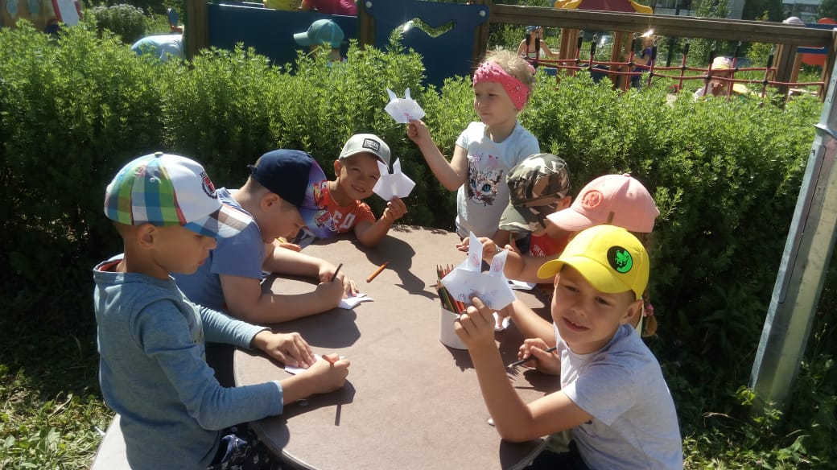
Чтобы научить детей запоминать новое, педагоги учреждения для начала развивают способность концентрироваться и сохранять внимание. Без этого невозможно учиться достигать успехов. Для развития этого навыка педагоги использую самые разные упражнения, например, проводят минуты тишины (ребенку предлагают на минуту сосредоточиться на определенном предмете), искать в групповые предметы определенного цвета (формы), придумывать слова, которые начинаются на определенную букву и т.п.
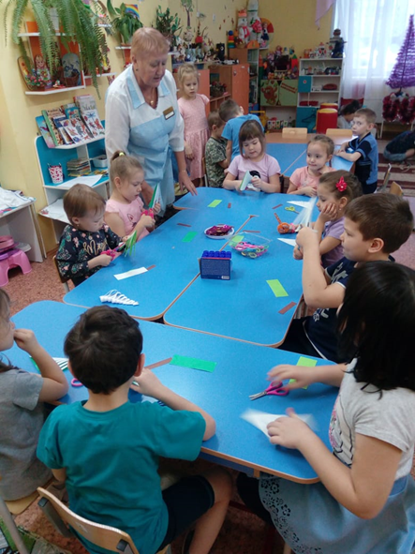
Умение мыслить критически – еще один незаменимый навык, который помогает отстаивать свою точку зрения. Наши воспитанники с раннего возраста тренируются задавать вопросы, обсуждать разные позиции. На первых порах эти умения оттачивают внутри семьи. Так как собственное мнение не только помогает определить, что истина, а что нет, но и в долгосрочной перспективе дает шанс стать более интересным человеком. Детей более старшего возраста начинают учить способности искать нужную информацию в информационном потоке. Педагоги рассказывают детям о том, что когда они слышат и видят какую-либо информацию, то необходимо ее уточнять в других источниках, при беседе с взрослыми и после этого формировать свое собственное мнение.
Умение логически мыслить и анализировать – важное качество, которое также важно развивать с раннего возраста. Именно развитая логика, способность работать с информацией и выявлять закономерности будут положительно влиять на жизнь ребенка.
Что для этого можно сделать? Проводить экспериментирование, обсуждать книги и придумывать им необычные концовки.
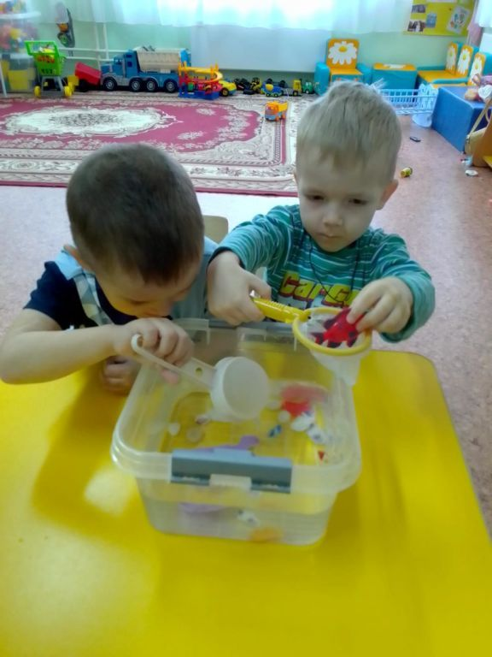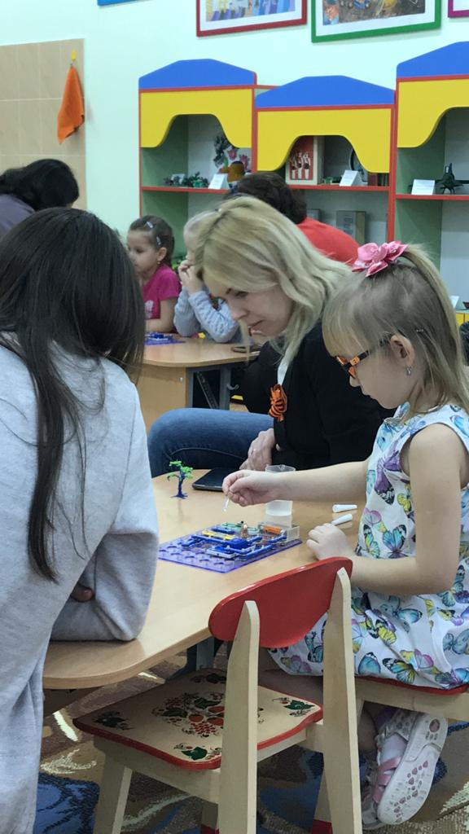
Решать логические задачи, согласно способностям детей, которые учат: искать общие признаки, знакомиться с понятием части и целого, определять взрослых животных и их детенышей, дополнять последовательности и т.д. Играть в шахматы и шашки.
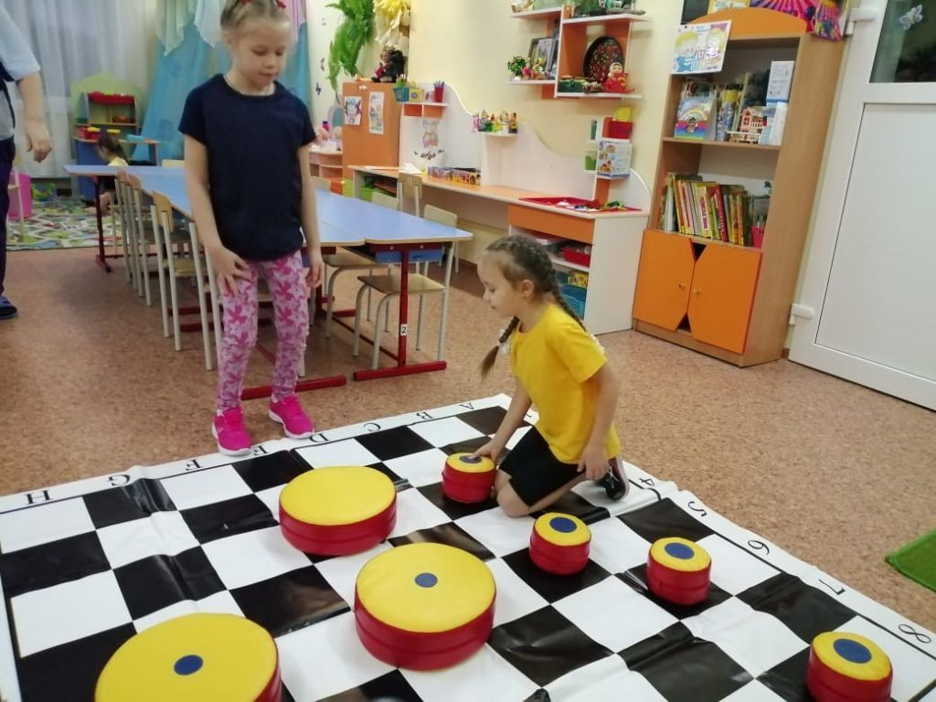

Знакомиться с азами программирования в процессе занятий с LEGO WEDO 2.0, робот Ботли, квадрокоптер.
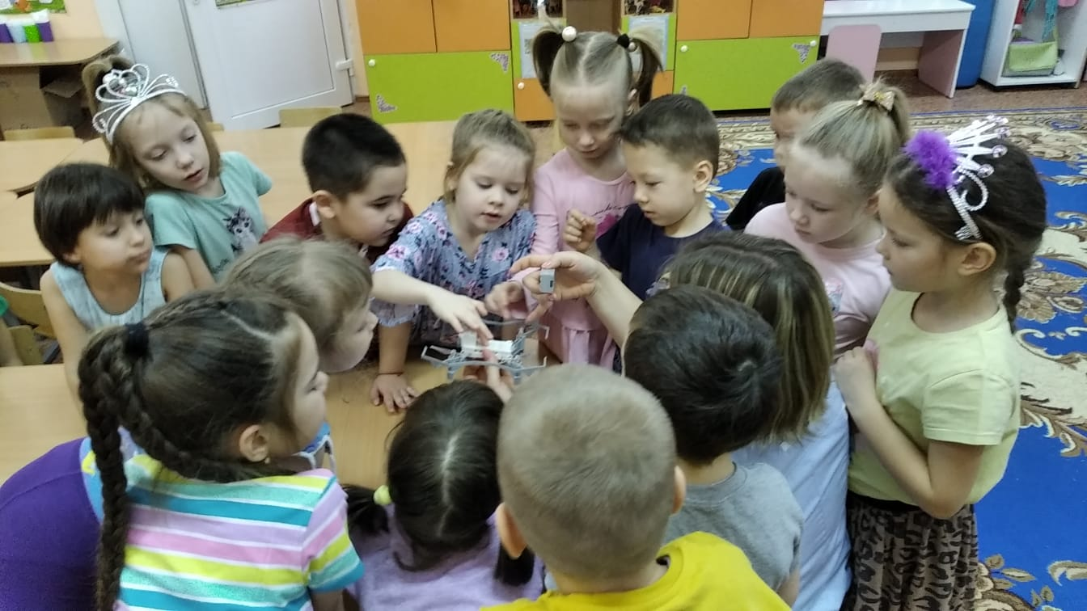
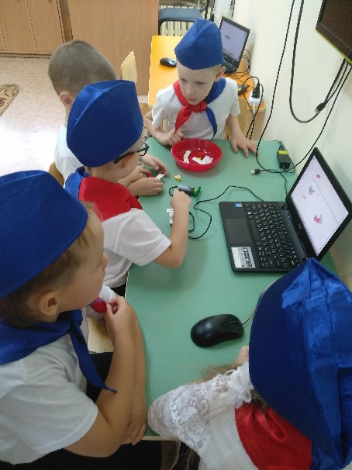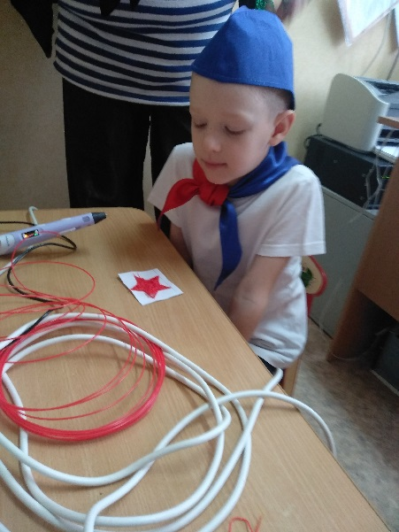
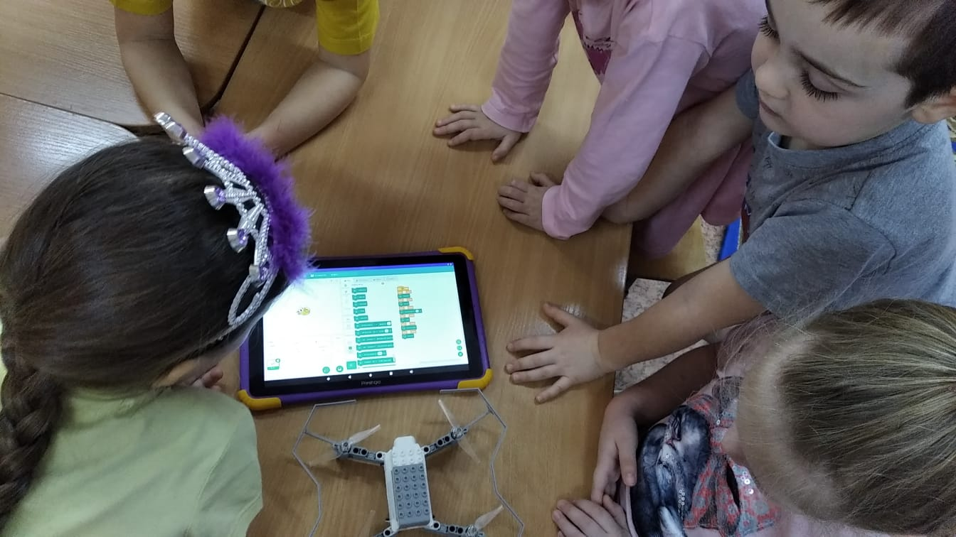

Пространственное мышление у детей развивается при помощи двигательной активности. Педагоги в работе с детьми используют различных виды игр, направленных на развитие умения ориентироваться в пространстве, а также специальных готовых графических диктантов и печатных заданий.
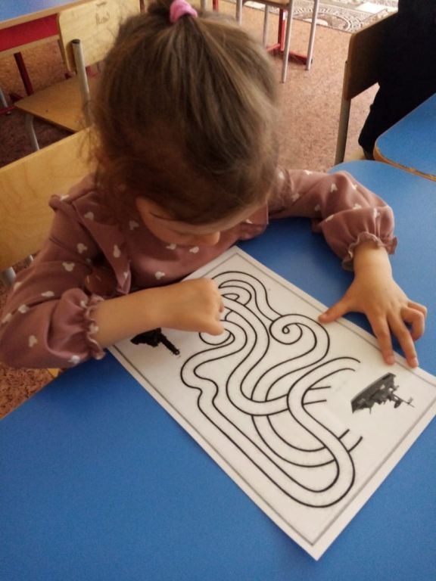
Для развития мышления очень хорошо подходят такие технологии как «Скрайбинг» и игровая технология «Друдлы».
Технология «Скрайбинг». Дошкольникам намного проще запомнить материал в виде интересных красочных зарисовок. Рисовать можно чем угодно, и фломастерами, и карандашами, используя бумагу, презентационную доску, сопровождать это все можно рисунками, пиктограммами, символами, буквами, цифрами. И самое главное, в этой технологии все-таки не картинки, схемы, а история, которая ведет за собой повествование. Рисуя, ребенок воспроизводит, проговаривает то, что именно он изображает (сюжет). Глядя на рисунок, ребенок может вспомнить услышанный рассказ и воспроизвести его хотя бы в общих чертах. С помощью «Скрайбинга» можно «экранизировать» сказки, стихи, загадки. Представим, например, что ребенку нужно выучить стихотворение, но его сложно запомнить, к тому же оно написано текстом без всяких иллюстраций, а дети дошкольного возраста не все умеют читать, и на слух тяжело запоминается.
Чтобы дети не были пассивны, для поддержки их активности используются своеобразные игры. Одной из таких игр в «арсенале» педагога дошкольного образовательного учреждения являются «Друдлы». Эта игра интересна дошкольникам тем, что она дает неограниченное пространство для полета фантазии, воображения и творчества детей: друдлы развивают речь ребенка во время игры, повышают мыслительную деятельность, стимулируют пространственное мышление, познавательную активность детей. Смысл друдлов, как можно больше придумать вариантов видения картинки. Они заставляют мозг перелопатить тонну информации, чтобы соотнести образ, с изображением на картинке. Если заниматься друдлами в паре со своим ребенком без общения просто не обойтись. Вы стараетесь обговорить линии, фигуры, задаете вопросы: «На что похоже?», «А что ты здесь дорисуешь?», «А какого цвета это будет?». Друдлы обладают удивительной способностью расширять сознание и воображение. Они заставляют мозг перерабатывать массу информации, чтобы соотнести образ с тем, который человек видит на картинке.
Познавательно-исследовательская деятельность дошкольников дает возможность развивать у детей любознательность, инициативность, возможность экспериментировать и синтезировать полученные знания, выявлять проблему и самостоятельно искать нужное решение. Правильно организованная исследовательская деятельность дает возможность удовлетворить потребность детей в новых знаниях, впечатлениях, способствует развитию soft skills компетенций.
В связи с вышеизложенным видно, что выбранное нами направление верное и актуальное в данное время.
Выбранная стратегия работы помогает нам:
- Выполнять комплексные и оригинальные занятия с детьми;
- Развивать различные виды мышления;
- Развивать умение работать в команде;
- Следовать индивидуальной образовательной траектории, соответствующей интересам каждого воспитанника;
- Применять в процессе обучения и воспитания доступные современные технологии;
- Соответствовать требованиям и запросам заказчиков образовательных услуг.
Поиск новых подходов к улучшению качества оказания образовательных услуг в дошкольных образовательных учреждениях, процесс осуществления управления руководителем вызывает к себе все больше интереса, поскольку это не просто опыт, который возможно приобрести в результате длительной педагогической деятельности, это по сути, некая актуальная на сегодняшний день сфера не до конца изученных, сложившихся в современном обществе отношений между руководителем, коллективом, воспитанниками и родителями.

Список литературы:
- Антропова Е. Интерактивная игра «Друдлы». [Электронный ресурс] //А. Антропова. – Режим доступа: http://www/maam.ru/detskijsad/interaktivnaja-kvest-igra-razvedchiki-podgotovitelnaja-grupa.html
- Бондаренко Г.В. Управление дошкольной образовательной организацией в современных условиях как фактор эффективности образования воспитания [Электронный ресурс]// Вопросы дошкольной педагогики. – 2018. - №2 – С.1-3. – Режим доступа: http://moluch.ru/th/1/archive/87/3110/
- Губанихина Е.В., Деулина Л.А. Управление дошкольной образовательной организацией как ведущий фактор обеспечения эффективности ее деятельности [Электронный ресурс] // Молодой ученый. – 2016. - №24 – С. 441-444.
- Ланцева, Л. С. Актуальность применения инновационной технологии «Скрайбинг» в занятиях с детьми дошкольного возраста / Л. С. Ланцева. — Текст: непосредственный // Молодой ученый. — 2021. — № 47 (389). — С. 390-391.
- Приказ Министерства образования и науки Российской Федерации от 17 октября 2013 года №1155 г. Москва «Об утверждении федерального государственного образовательного стандарта дошкольного образования [Электронный ресурс] // Российская газета. – режим доступа: https://rg.ru/2013/11/25/doshk-standart-dok.html.
- Развитие речи дошкольников с использованием современных образовательных технологий / Балабаева Крестина. — Текст: электронный // MAAM.RU: [сайт]. Статья: «СКРАЙБИНГ– инновационная технология в ДОУ».
- Сообщение на тему: Инновационные технологии в нравственном воспитании дошкольников. — Текст: электронный // INFOUROK: [сайт]. Использование технологии скрайбинга в работе с детьми дошкольного возраста. — Текст: электронный // nsportal.ru: [сайт].
- Суслова М. М., Лавриненко В. С., Колесникова О. В. Развитие речи детей дошкольного возраста посредством использования технологии друдлы // Социально-гуманитарное знание в эпоху дигитализации социума: сборник научных трудов по материалам Международной научно-практической конференции 30 ноября 2021г.: Белгород: ООО Агентство перспективных научных исследований (АПНИ), 2021.

